Model van toetredingsakte en toekenningsplan tot invoering van niet-recurrente resultaatsgebonden voordelen

Terug te sturen aan de griffie van de algemene directie Collectieve Arbeidsbetrekkingen van de Federale Overheidsdienst Werkgelegenheid, Arbeid en Sociaal Overleg, Ernest Blerotstraat 1, 1070 Brussel.

Dit formulier moet neergelegd worden op de griffie voordat een derde van de referteperiode waarin de doelstellingen moeten worden behaald, is verstreken.

* Identificatienummer (KBO-nummer) van de onderneming:

* Naam van de onderneming:

* Adres:

* Vertegenwoordigd door (naam, voornaam en hoedanigheid):

* Nummer van het of de bevoegde paritaire comités voor de betrokken werknemers: 302

* In de onderneming bestaat WEL NIET een vakbondsafvaardiging voor de betrokken werknemers voor wie het voordeel wordt ingevoerd.
Indien er een vakbondsafvaardiging bestaat, dient het plan via cao te worden ingevoerd.

* Dit stelsel vervangt WEL NIET een bestaand stelsel van resultaatsgebonden voordelen.
In geval van omzetting van een bestaand stelsel, dient het bestaande stelsel bijgevoegd te worden.

* De werkgever verklaart op erewoord dat WEL GEEN opmerkingen werden gemaakt in het register en dat het register aan de algemene directie Toezicht op de Sociale Wetten werd bezorgd. Indien er opmerkingen werden gemaakt, verklaart de werkgever op erewoord dat de uiteenlopende standpunten WEL NIET werden verzoend.

* In de onderneming bestaat WEL GEEN een preventieplan.

* Deze toetredingsakte is geldig met ingang van 01/01/2016 tot 31/12/2016
Wanneer de toetredingsakte geldig is voor onbepaalde duur of voor bepaalde duur met verlengingsbeding, dienen de wijze en termijnen van opzegging te worden omschreven.

* Datum van inwerkingtreding indien de toetredingsakte niet in werking treedt op de dag waarop ze wordt ondertekend: 01/01/2016

Artikel 1: Onderneming, groep van ondernemingen of welomschreven groep van werknemers waarvoor het voordeel wordt ingevoerd op basis van objectieve criteria en aantal betrokken werknemers op het ogenblik van de opmaak van het plan:

1) Het voordeel wordt toegekend aan alle keuken- en zaalmedewerkers. De onderneming zal er op toezien dat indien er tijdens de referteperiode gebruik zou gemaakt worden van uitzendkrachten deze conform de toepasselijke regelgeving recht zullen hebben op de voordelen bepaald in dit plan volgens de voorwaarden en modaliteiten zoals bepaald in onderhavig plan.
2) Om in aanmerking te komen voor deelname aan het plan dient de werknemer te beschikken over een anciënniteit in de onderneming die minstens 6 weken bedraagt. De anciënniteitsvoorwaarde wordt aan het einde van de referteperiode onderzocht en houdt rekening met alle vorige opeenvolgende overeenkomsten in de onderneming
3) De werknemers die in de loop van de referte periode ontslag nemen en de werknemers die in de loop van de referte periode ontslagen worden om dringende redenen worden uitgesloten van de toekenning van de bonus. De werknemers die hun opzeg hebben gegeven tijdens de referte periode maar de onderneming pas verlaten na afloop van de referte periode hebben bij gevolg wel recht op het voordeel, al dan niet pro rata.

Artikel 2: Doelstelling(en):

Aan elke klant wordt een Tablet PC gegeven bij de rekening, waar de RestOcheck app op is geinstalleerd. De klant kan via deze app een score geven op 10 voor 3 vragen.
- Heeft u lekker gegeten? (de keukenscore)
- Hoe vond u de bediening? (de zaalscore)
- Wat vond u van de prijs/kwaliteit? (prijsscore)

De doelstelling is om een gemiddelde “kwaliteitsscore” te behalen die groter is of gelijk aan 8,5/10.
De gemiddelde kwaliteitsscore die betrekking heeft op een referteperiode wordt gedefineerd als het gemiddelde van de al keukenscores en al de zaalscores die worden verzameld gedurende deze referteperiode. We houden bewust geen rekening met de prijsscore omdat het betrokken personeel hier geen invloed op heeft.
Bij het berekenen van de gemiddelde score wordt enkel rekening gehouden met de gevalideerde scores. Een score is gevalideerd wanneer de klant reageert op een bevestigingsmail die automatisch door RestOcheck wordt verzonden.

Voorbeeld:
Klant 1 geeft 8 voor de keuken en 9 voor de zaal
Klant 2 geeft 7 voor de keuken en 7 voor de zaal
Klant 3 geeft 6 voor de keuken en 8 voor de zaal

Dan zal de gemiddelde kwaliteitsscore 7,5 zijn ofwel (((8+7+6)/3)+((9+7+8)/3))/2

Artikel 3: Referteperiode:

Deze doelstellingen moeten gerealiseerd worden tijdens de referteperiode die loopt van 01/04/2015 tot en met 31/03/2016, telkens opgedeeld in kwartalen. (01/04/2015 tot 30/06/2015, 01/07/2015 tot 30/09/2015, 01/10/2015 tot 31/12/2015, 01/01/2016 tot 31/03/2016).

Artikel 4: Methode van follow-up en controle om na te gaan of de doelstellingen bereikt zijn:

De vaststelling van deze doelstelling gebeurt op basis van een “eindrapport” m.b.t. een referte periode. Dit eindrapport rapport kan de werkgever via de RestOcheck software afprinten. Op dit eindrapport worden de gemiddelde keuken en zaalscores getoond per dag en per week, en ook voor de volledige referteperiode (rechts onderaan het rapport). De gemiddelde kwaliteitsscore zoals gedefinieerd in artikel 2 kan berekend worden door het gemiddelde te berekenen van de gemiddelde keukenscore en de gemiddelde zaalscore van de referte periode (zie voorbeeld in bijlage).
Dit rapport kan te allen tijde door de werknemers worden opgevraagd, alsook tussentijdse rapporten. Zo kan men bij voorbeeld de gemiddelde scores van de eerste maand van de referteperiode opvragen.

Artikel 5: Eigen werkbare procedure die van toepassing is in geval van betwisting over de evaluatie van de resultaten
De partijen hebben 30 dagen de tijd om de resultaten te betwisten.
Bij betwisting van de resultaten kunnen de werknemers alsook de werkgever zich rechtsreeks richten tot info@restocheck.com. RestOcheck kan dan op aanvraag van de partij die de resultaten betwist de gemiddelde scores herberekenen en rapporteren aan de werkgever, die ze opnieuw rapporteert aan de betrokken werknemers.
In geval van blijvende onenigheid wordt de zaak voorgelegd aan het verzoeningsbureau van het Paritair Comité.

Artikel 6: Voordelen die in het kader van het plan kunnen worden toegekend:

De maximale jaarlijkse bruto bonus bedraagt 3120 €. Op het einde van elk kwartaal wordt, afhankelijk van de behaalde resultaten, een deel van deze bonus ten belope van maximaal 1/4e van het totale jaarbedrag, zijnde 780 €, toegekend.

Deeltijdse werknemers en extra’s worden pro rate temporis (gewerkte en gelijkgestelde uren) vergoed.

Artikel 7: Wijze van berekening van die voordelen:
1) Toekenning van de bonus op kwartaalbasis
€ 0 indien de gemiddelde kwaliteitsscore < 8,5
€ 540 indien de gemiddelde kwaliteitsscore >= 8,5 en < 8,8
€ 690 indien de gemiddelde kwaliteitsscore >= 8,8 en < 9,0
€ 780 indien de gemiddelde kwaliteitsscore >= 9,0
Het aandeel van elke werknemer in het bonusbedrag van zijn/haar groep wordt berekend Pro Rata Temporis van de effectieve arbeidsprestaties tijdens de referteperiode.

De volgende periodes worden gelijkgesteld met periodes van effectieve arbeidsprestaties:
- Periodes van moederschapsrust
- dagen waarop de onderneming wegens jaarlijkse vakantie is gesloten alsook de dagen waarop de werknemer buiten die periode jaarlijkse vakantie neemt
- de wettelijke feestdagen en de dagen ter vervanging van de wettelijke feestdagen
BELANGRIJK: Als de werkgever kan aantonen dat er gefraudeerd wordt heeft hij het recht om de bonus voor dat kwartaal niet uit te betalen. Voorbeelden van fraude zijn:
- Een werknemer heeft een vermoeden dat de klant ontevreden is en geeft daarom de RestOcheck app bewust niet af om de score kunstmatig te verhogen.
- Een werknemer vult zelf beoordelingen in om de score kunstmatig te verhogen.
Artikel 8: Tijdstip en wijze van betaling van die voordelen:

Het voordeel wordt via overschrijving uitbetaald samen met het loon van de maand volgend op het einde van de referteperiode

Artikel 9: Geldigheidsduur van het plan:

Dit plan is geldig vanaf 01/01/2016 tot en met 31/12/2016.

Opgemaakt te op

Voor de werkgever:

Bijlage: Eindrapport
- Bij “Data Filters” kan men zien dat er enkel rekening wordt gehouden met Gevalideerde scores
- Helemaal rechts onderaan de tabel kan men zien dat de gemiddelde keukenscore 8,8 bedraagt, en de gemiddelde zaalscore ook 8,8. Dit levert een gemiddelde kwaliteitsscore van 8,8 voor de referteperiode waarop de loonbonus zal gebaseerd zijn. (in dit voorbeeld een kwartaal)
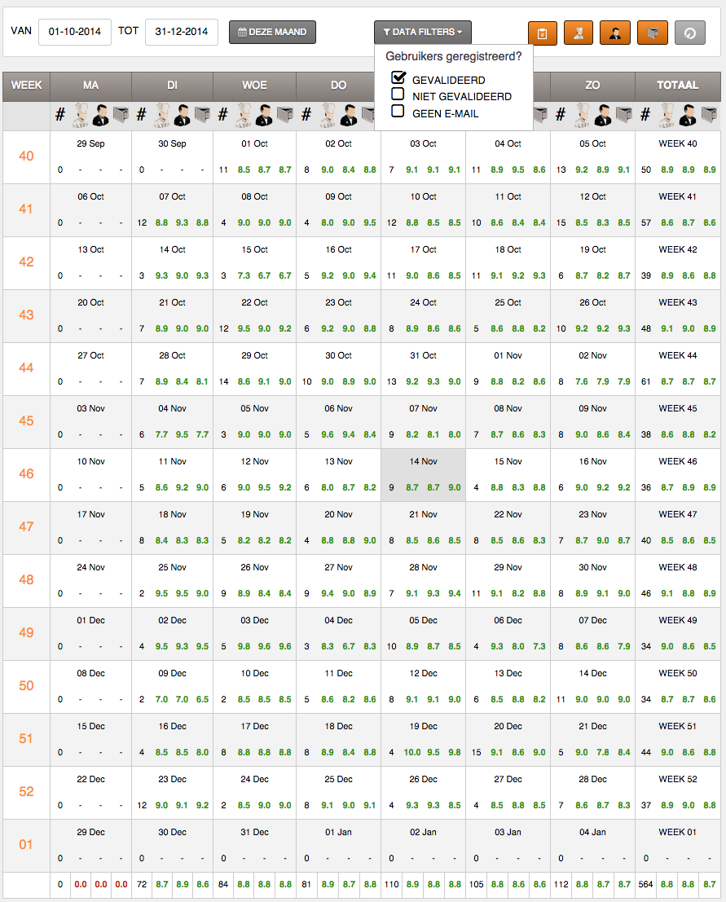

Artikel 8, 3° van de cao nr. 90.
Alleen in te vullen bij toepassing van artikel 10 bis van de cao nr. 90.
Artikel 10 van de wet van 24 juli 1987 betreffende de tijdelijke arbeid, de uitzendarbeid en het ter beschikking stellen van werknemers ten behoeve van gebruikers is van toepassing. Dat artikel bepaalt het volgende: "Het loon van de uitzendkracht mag niet lager zijn dan datgene waarop hij recht zou hebben gehad, indien hij onder dezelfde voorwaarden als vast werknemer door de gebruiker was in dienst genomen. Van het eerste lid kan worden afgeweken, indien gelijkwaardige voordelen worden toegekend door een collectieve arbeidsovereenkomst gesloten in het paritair comité voor de uitzendarbeid en algemeen verbindend verklaard door de Koning."
Artikel 3, commentaar 2 en artikel 8, commentaar 1 van de cao nr. 90.
Indien het paritair comité geen procedure voor de regeling van betwistingen heeft vastgesteld, voorziet het toekenningsplan in een eigen werkbare procedure die van toepassing is in geval van betwisting over de evaluatie van de resultaten.

